Bulletin d’inscription
Repas amical annuel après l’Assemblée Générale du 4 mars 2017
18h au Clos st Père
à retourner par e-mail ou en mairie avant le 1er mars :
boisleroijumelage@gmail.com
4 avenue Paul Doumer
77590 Bois le Roi
Tel : 06 76 53 42 45
Nom : ……………………………………………………. Prénom : …………………………………………………………
Tel : …………………………………………….. E-Mail : ………………………………………………………………………..
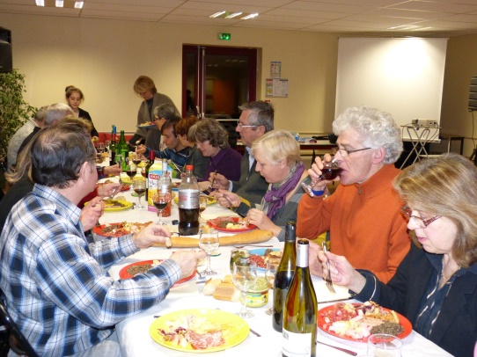

Nombre d’adultes : ………………………
Nombre d’enfants : …………………….

J’apporte le plat suivant :
Salé : …………………………………………………….. OU sucré ……………………………………………………………
Et une boisson : …………………………………………………………………………………………………………………..

L’apéritif est offert par le jumelage.

